«Сюжетные картинки для составления рассказа»
Цель: развивать связную речь.
Сюжетные картинки помогут ребенку развить фантазию, логику и главное научат его развернутой речи. Чтобы использовать сюжетные картинки по максимум, разрежьте их, и попросите ребёнка разложить их в правильной последовательности, спросите, какой логики он придерживался, затем пускай он опишет действие, которое происходит от картинки к картинке. А ваша задача параллельно его сочинению по рисункам, задавать ему наводящие вопросы. Таким образом, составляя предложения по рисункам, и складывая из них целый сюжетный рассказ, дошкольник развивается и подготавливается к обучению не только в первом или втором классе, но и на всю жизнь.

1.Составь рассказ «Умелая ворона»

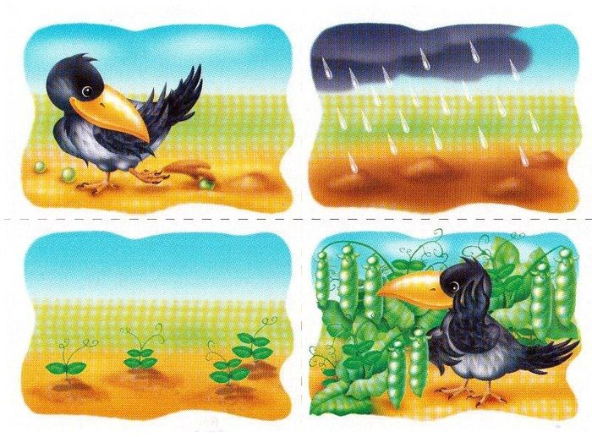

2.Составь рассказ «Смышлёный мышонок»
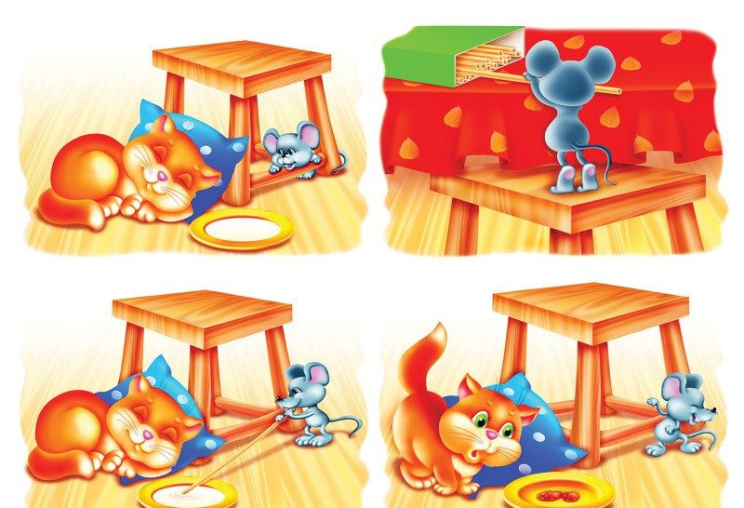
3.Составь рассказ «Мой помощник»
